Клуб-филиал «Крекшино» приглашает на «Вечерние посиделки»
19.01.2017

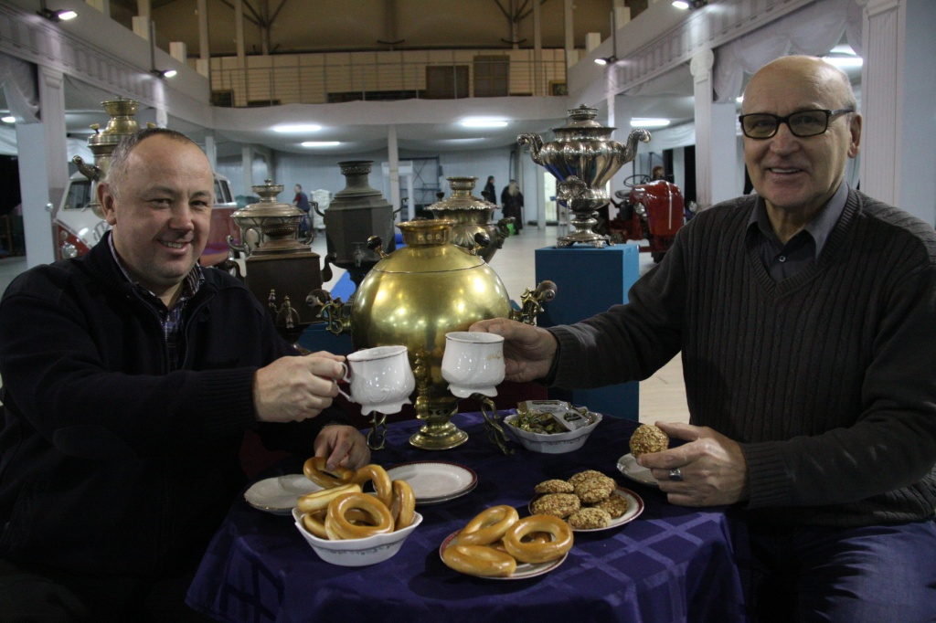
Клуб-филиал «Крекшино» приглашает на «Вечерние посиделки». Фото архивное
Структурное подразделение №3 «Крекшино» Культурного центра «Внуково» приглашает жителей Троицкого и Новомосковского административных округов на акцию «Вечерние посиделки». Собрание состоится в четверг, 26 января.
– Несмотря на то, что традиционно подобные «посиделки» носили характер чисто девичьего развлечения, обычно устраиваемого перед свадьбой, мы решили не ограничиваться только женским обществом. Мы зовем вех взрослых родителей посидеть, попить чаю и поделиться опытом, советами и, может быть, рецептами, – рассказали в администрации структурного подразделения.
Сотрудник «Крекшино» добавил, что, так как это будет первое собрание «Вечерних посиделок», оно и определит дальнейшее направление, в котором пойдет новая традиция.
Гостей ждут в 16:00 по адресу: поселок совхоза Крекшино.

Адрес страницы: http://tinao.mos.ru/presscenter/news/detail/4718852.html
Префектура Троицкого и Новомосковского административных округов города Москвы

